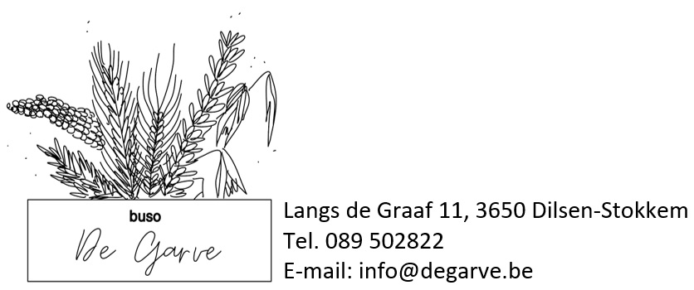

Dilsen-Stokkem, 1 juli 2024

## *Vakantie + vrije dagen schooljaar 2024-2025*

**Begin van het schooljaar en hervatting van de lessen**

Maandag 2 september 2024: Hervatting van de lessen

**Vrije dagen van het eerste trimester**

Dinsdag 1 oktober 2024: evaluatiedag = vrije schooldag voor de leerlingen

Herfstvakantie: maandag 28 oktober 2024 t.e.m. zondag 3 november 2024

Maandag 11 november 2024: Wapenstilstand = vrije schooldag

Vrijdag 15 november 2024: evaluatiedag = vrije schooldag voor de leerlingen

Dinsdag 26 november 2024: pedagogische studiedag = vrije schooldag voor de leerlingen

Maandag 2 december 2024: facultatieve verlofdag = vrije schooldag

**Kerstvakantie**

Maandag 23 december 2024 t.e.m. zondag 5 januari 2025

**Vrije dagen van het tweede trimester**

Vrijdag 24 januari 2025: evaluatiedag = vrije schooldag voor de leerlingen

Donderdag 20 februari 2025: evaluatiedag = vrije schooldag voor de leerlingen

Krokusvakantie: maandag 3 maart 2025 t.e.m. zondag 9 maart 2025

Vrijdag 21 maart 2025: evaluatiedag = vrije schooldag voor de leerlingen

**Paasvakantie**

maandag 7 april 2025 t.e.m. maandag 21 april 2025

**Vrije dagen van het derde trimester**

Donderdag 1 mei 2025: dag van de arbeid = vrije schooldag

Vrijdag 2 mei 2025: facultatieve verlofdag = vrije schooldag

Woensdag 7 mei 2025: evaluatiedag = vrije schooldag voor de leerlingen

Woensdag 28 mei 2025: evaluatiedag = vrije schooldag voor de leerlingen

Donderdag 29 mei 2025 en vrijdag 30 mei 2025: OLH Hemelvaart = vrije schooldagen

Maandag 9 juni 2025: Pinkstermaandag = vrije schooldag

Donderdag 12 juni 2025: evaluatiedag = vrije schooldag voor de leerlingen

Vrijdag 20 juni 2025: evaluatiedag = vrije schooldag voor de leerlingen

Maandag 30 juni 2025: evaluatiedag = vrije schooldag voor de leerlingen

**Einde van het schooljaar**

De lessen eindigen op vrijdag 27 juni 2025 om 15u20.

Met vriendelijke groeten

Het team van buso De Garve